**再看我们周围的空气——拓展提升任务**

1．冬季雾霾频发，某校社会实践小组的同学们对某地区雾霾的成分、成因、危害及防治产生了浓厚的兴趣，并开启了项目性学习之旅。

【信息检索】

① 雾是浮游在空气中的大量微小水滴。霾是可吸入颗粒物浓度较高造成的能见度较低的现象，霾的主要成分可能含有可溶性硫酸盐、硝酸盐、铵盐、不溶性有机物、黑炭、金属元素和其他元素。

② 检验硫酸盐通常是检验硫酸根离子，硫酸根离子能与钡离子生成难溶于水难溶于酸的白色沉淀硫酸钡，碳酸钡不溶于水但溶于稀硝酸。

③ 铵盐与碱反应生成有刺激性气味的氨气。

【提出问题】某地霾的成分是什么？

【实验准备】选择该地重度雾霾天气，用SDLKC-100型大流量TSP采样器在室外采集大气中的可吸入颗粒物10g。

活动一：探究霾中是否含有铵盐和硫酸盐。

|  |  |  |  |
| --- | --- | --- | --- |
| 实验方案 | 实验步骤 | 实验现象 | 实验结论 |
| 方案一 | 取5g样品，加少量熟石灰粉末，  混合，研磨 | _____________ | 含有铵盐 |
| 方案二 | 取5g样品，加入适量水，充分  溶解后过滤，向滤液中滴加  ___________________ | 有白色沉淀生成 | 含有硫酸盐 |

【总结反思】工业上应加强对污染企业的监管，农业上应合理使用化肥。

活动二：探究霾中是否含有炭黑，同学们设计了如下图所示的创新实验（将活动一得到的残渣干燥后置于中间凹槽内）

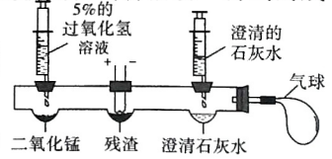

【实验步骤】

1. 滴入过氧化氢溶液制取氧气，排出装置内空气后，再在导管口接上气球。

② 向右边的凹槽内滴入澄清的石灰水。

③ 接通电源，用红热电阻丝点燃残渣。

【实验现象】残渣剧烈燃烧，澄清石灰水变浑浊，气球变大。

【实验结论】霾中含有黑炭。装置内澄清石灰水变浑浊的化学方程式是 。

【交流研讨】某同学对“霾中含有黑炭” 的结论产生质疑，理由是 。

**活动三**：查阅资料，霾中还含有Al、Na、Zn、Pb、Hg、Cd等金属元素，其中的有害元素除Cd外，还有 。

【能力发展】请你联系实际填写关于雾霾的问卷调查表：

|  |  |  |  |
| --- | --- | --- | --- |
| 项目 | 雾霾频发的原因 | 控制雾霾频发的做法 | 政府采取的应急措施 |
| ① | 能源结构不同 | 推广太阳能发电 | 人工降雨 |
| ② | 烧煤取暖 |  | 向空中或地面洒水 |
| ③ |  | 推广新能源汽车 | 私家车限号出行 |

【检查进度】小组同学没有进行的探究项目是 。

2．1674年，英国化学家约翰·梅猷为测定空气中的氧气含量，开展了如下实验（装置如图甲）

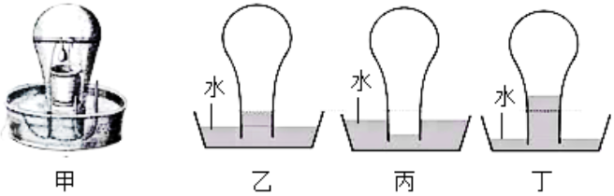

Ⅰ. 将一根长度等于玻璃钟罩最宽部分直径的铁棒横放在钟罩里，把装有稀硝酸的陶罐通过铁钩挂在铁棒上，用绳索将小铁块悬挂在陶罐的正上方（铁的升降通过在钟罩外拉动或放松绳索来实现）。

Ⅱ. 调整水槽中初始水位如图乙，铁块浸入稀硝酸中，观察到铁块表面迅速产生大量气泡，钟罩内水面下降。

［已知：稀硝酸有强氧化性，能与铁发生如下反应：4HNO3+Fe=Fe(NO3)3+NO↑+2H2O］。

Ⅲ. 当水位降至接近钟罩口时（如图丙），立即取出铁块，以防止气体外逸。

Ⅳ. 等待一段时间后，水面稳定在如图丁位置。

（一氧化氮会与氧气等物质发生如下反应：4NO+3O2+ ？ =4HNO3），

分析评价：

（1）步骤IV中的“？”处应填_______。

（2）从图丙到图丁的过程中，钟罩内水位上升的原因是_______（忽略温度变化的影响）。

（3）小科重复了上述实验，虽实验时装置气密性良好，且钟罩内液面上方气体体积均能精确测量（即测定气体体积的误差忽略不计），但经多次实验测定，发现每次测得空气的含氧量都小于1/5，原因是__________。